**สินทรัพย์จากการบริจาค**

**เมื่อได้รับบริจาคสินทรัพย์ 100,000 บาท**

Dr. สินทรัพย์จากการบริจาค 100,000

Cr.รายได้จากการบริจาครอการรับรู้ (ผังบัญชี 2210010101) 100,000

**เมื่อมีการคิดค่าเสื่อมราคาในแต่ละเดือน จะมีคู่บัญชี 2 คู่**

1. Dr. ค่าเสื่อมราคา-จากการบริจาค 2,000

Cr.ค่าเสื่อมราคาสะสม -จากการบริจาค 2,000

แต่ปัจจุบันขาดขั้นตอนที่ 2 ไป

2. Dr.รายได้จากการบริจาครอการรับรู้ (ผังบัญชี 2210010101) 2,000

Cr.รายได้จากการบริจาค(สิ่งของ) (ผังบัญชี 4041010101) 2,000

ทำให้เมื่อเรียกดู GL : 2210010101 มียอดติดลบสสม

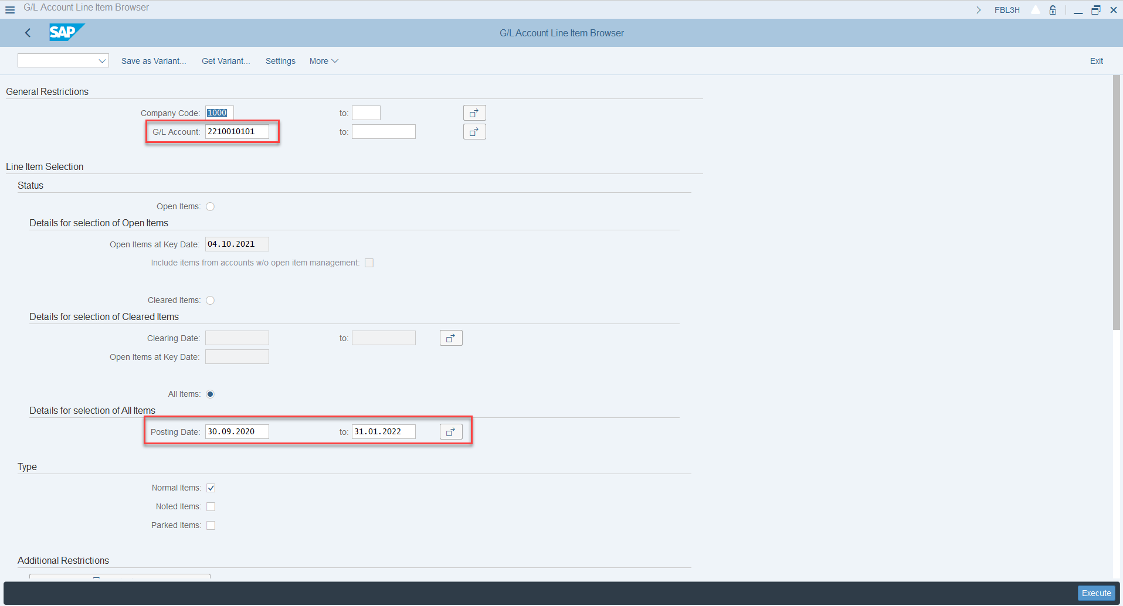

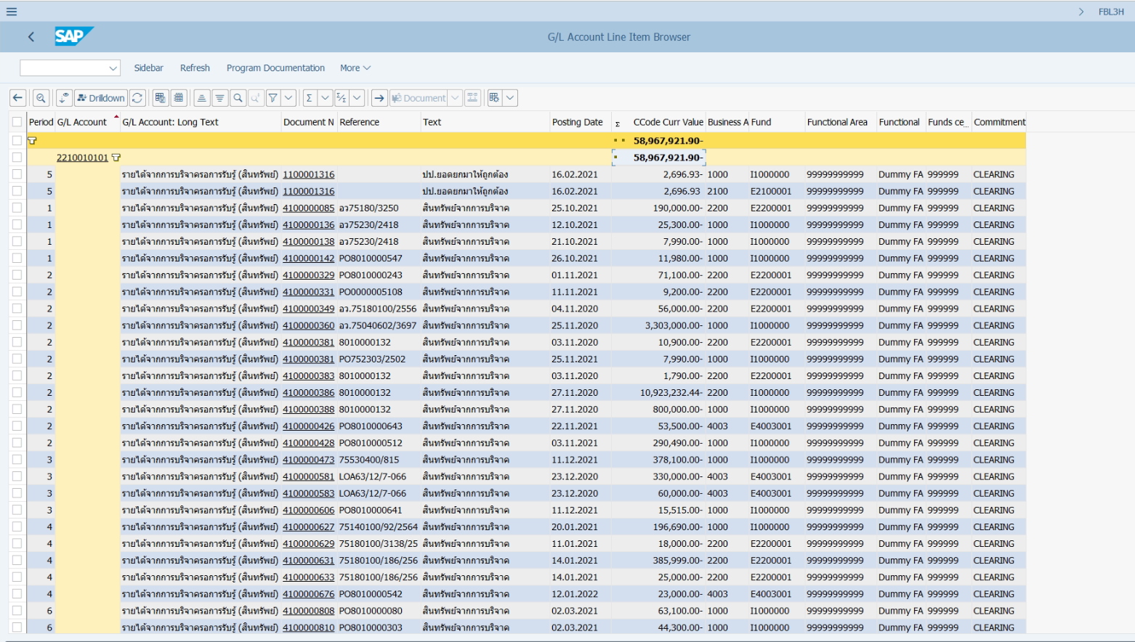

1. จะรู้ได้อย่างไรว่า ค่าเสื่อมราคาของสินทรัพย์รายการใดบ้าง ที่ต้องปรับปรุงบัญชีรับรู้เป็นรายได้
   1. ค่าเสื่อมราคาทั้งหมดของสินทรัพย์หมวดบริจาค 🡺 หมวดสินทรัพย์ใดบ้าง?

ดูจากรหัสบัญชี ณ สิ้นงวด

* 1. ต้องดูจากการบันทึกรับสินทรัพย์ คู่กับ ผังบัญชี 2210010101 ด้วยไหม🡺จะยากมาก

1. รายละเอียดการปรับปรุงบัญชี
   1. ปรับเป็นยอดรวมตาม BA, FUND, Asset Class,…. หรือปรับรายรหัสสินทรัพย์

ปรับรายสินทรัพย์ตามบรรทัดค่าเสื่อมราคา

* 1. ปรับลง Doc Type อะไร ขารายได้ ลง Cost Object อะไร เช็คงบหรือไม่

ปรับลง ศูนย์ต้นทุน FUND ,FUNCTIONAL AREA , ตามบรรทัดค่าเสื่อมราคา

* 1. ปรับเมื่อไหร่ (หลังประมวลผลค่าเสื่อม ? ใครทำ ? หรือให้ Auto ทุกวันไหน?)
  2. Open Item แต่ไม่ได้ระบุค่าอะไร ไว้จับ clear => การกำหนด = Asset No.

